中考历史 | 常考专题突破
专题一：近代化探索练习题
【一】阅读材料，结合所学知识回答问题。
材料一 工业革命之后，西方列强凭借着船坚炮利的优势惊破天朝之梦，中国国门就此打开。洋货潮水般涌来……千百年不变的农耕文明，其基石在大机器的碾压下一点点发生松动。与此同时，很多有识之士投袂而起，他们意识到机器竞争的时代，“多机器则强，少机器则弱”……中国工业化的征程开始艰难起步。
（1）被惊扰了“天朝之梦”的大清帝国开始了洋务运动，进行这种改变的目的是什么？
目的：“师夷长技以自强”(学习西方的科学技术，维护清朝的统治)。
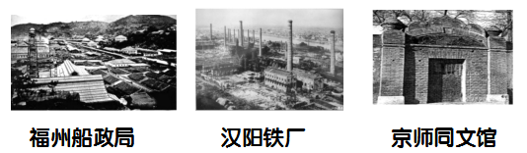
材料二

（2）材料二中图片所反映的事件之间有什么内在的联系？试举例说明。
示例：福州船政局和汉阳铁厂，反映了洋务运动发展的两个阶段，即在自强的基础上开始了求富；京师同文馆等新式学堂培养了一批近代外交、军事和科技人才，进一步促进了洋务运动的发展。
（3）如何评价材料一中的有识之士“多机器则强，少机器则弱”的认识？
答：这种认识是片面的，洋务运动只学习西方科学技术，没能使中国富强，但是这场运动引进了机器工业，培养了一批科技人才，刺激了中国资本主义的产生和发展，从而启动了中国近代化的进程，也在一定程度上抵制了外国经济势力的扩张。

【二】阅读材料，结合所学知识回答问题。
材料一 美国汉学家芮玛丽评价中国近代某一运动时说：“不但一个王朝，而且一个文明看来已经崩溃了，但由于十九世纪六十年代的一些杰出人物的非凡努力，它们终于死里求生，再延续了六十年。”
（1）材料一中的“某一运动”指的是哪一运动？请你列举这一运动中“杰出人物”在海军建设方面所作的非凡努力？
答：洋务运动；建立南洋、北洋和福建海军。
材料二 （它）作为一场政治运动失败了，但作为一场思想文化运动，新学家们带来的解放作用远不是西太后（慈禧太后）发动的政变所能剿洗干净的。
——摘自陈旭麓《近代中国社会的新陈代谢》
（2）这一“政治运动”采取的促进资本主义经济发展的举措是什么？
答：鼓励私人兴办工矿企业
材料三 费正清写道：“它使中国两千多年的皇帝制度彻底崩溃，是中国帝制与共和意识的分水岭，尽管它的结局是悲剧性……”
（3）材料三评价的是哪一历史事件？为什么说它是“中国帝制与共和意识的分水岭”？
答：辛亥革命；辛亥革命推翻了清朝统治，结束了我国两千多年的封建帝制，使民主共和的观念深入人心。
（4）上述近代中国人民的“觉醒和探索”表明中国近代历史的主题是什么？
答：救亡图存。

【三】阅读材料，结合所学知识回答问题。
材料一 “1840年以来中国人向西方学习，经历了一个始而言技，继而言政，进而言教的过程，言教即主张学习西方自由、民主、平等等资产阶级观念。”
（1）根据材料一及所学知识指出，中国人向西方学习“言技”“言政”“言教”所对应的重大历史事件。
言技：洋务运动；
言政：戊戌变法、辛亥革命；
言教：新文化运动。
材料二 章炳麟希望即使国亡，国魂可以不亡，终可复国。欲令国魂不亡，唯有掌握国性，坚持文化认同。……主张读经与其提倡国学，都是出之于保持中国文化特性的动机。而文化特性有关于一个国家民族的存亡。
（2）根据材料二，概括章炳麟的主张是什么？新文化运动时期，陈独秀等人提出了哪些新思想对这一主张进行批判？
答：提倡国学；民主、科学、新文学、新道德等。
（3）根据材料二及所学知识，谈谈我们应该如何正确看待中国传统文化？
答：去其糟粕，取其精华。

【四】近代以来，先进的中国人为挽救民族危亡、实现民族独立和国家富强，前赴后继地进行了艰苦卓绝的探索。为此八（2）班同学进行了以“近代化的探索”为主题的探究活动，请你参与。
【历史回眸】
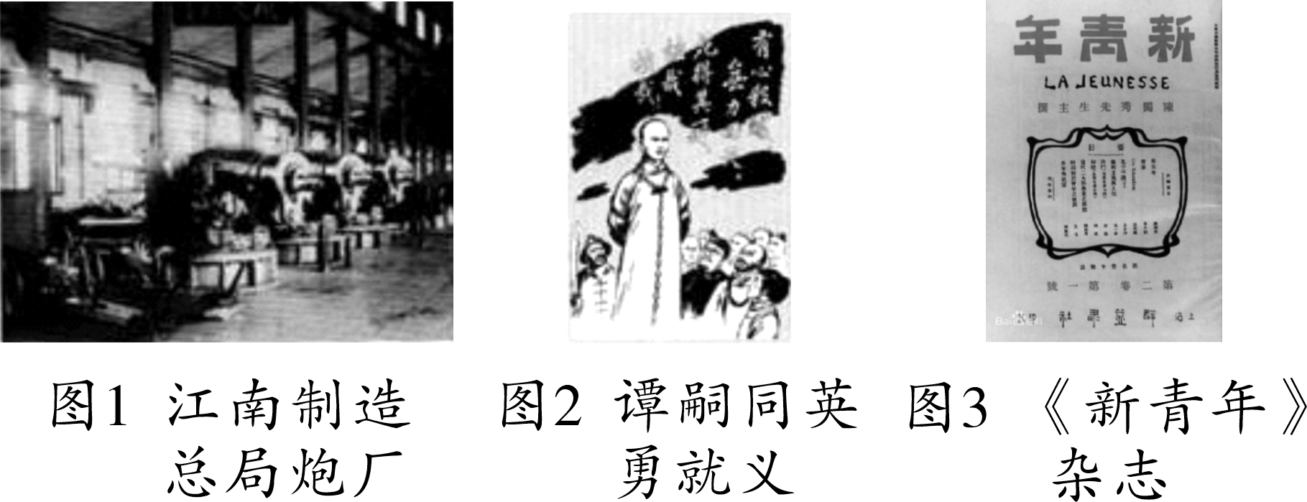

（1）图1军事工业是在 上海 （地点）创办的；图2人物参与了 戊戌变法 运动，最后英勇就义；图3杂志的创办者是 陈独秀 。
【历史探究】
（2）在小组讨论中，小明同学就上述图片所涉及的三个重大事件分别从“开近代探索之先”“圆变法救国之梦”“启思想解放之门”方面与大家进行了交流，请你据此作出扼要说明。
“开近代探索之先”：洋务运动引进西方先进的科学技术，使中国出现了第一批近代工业。洋务运动为中国近代工业积累了生产经验，培养了技术力量，在客观上为中国民族资本主义的产生和发展起到了促进作用，是中国近代化的开端。
“圆变法救国之梦”：戊戌变法中资产阶级改良派试图通过清政府在各方面的变法，来使国家逐步走上富强之路 。
“启思想解放之门”：新文化运动中，陈独秀等知识分子，以《新青年》为阵地，提倡民主、科学等新思想，促进了人们的思想解放。
【历史思考】
（3）通过上述探究，请你归纳中国近代化探索的历程有何特点？
答：从学习西方的器物(科学技术)到学习西方的政治制度再到学习西方的思想文化。

【五】现代化是近代以来中国人一直追求的梦想。阅读材料，回答问题。
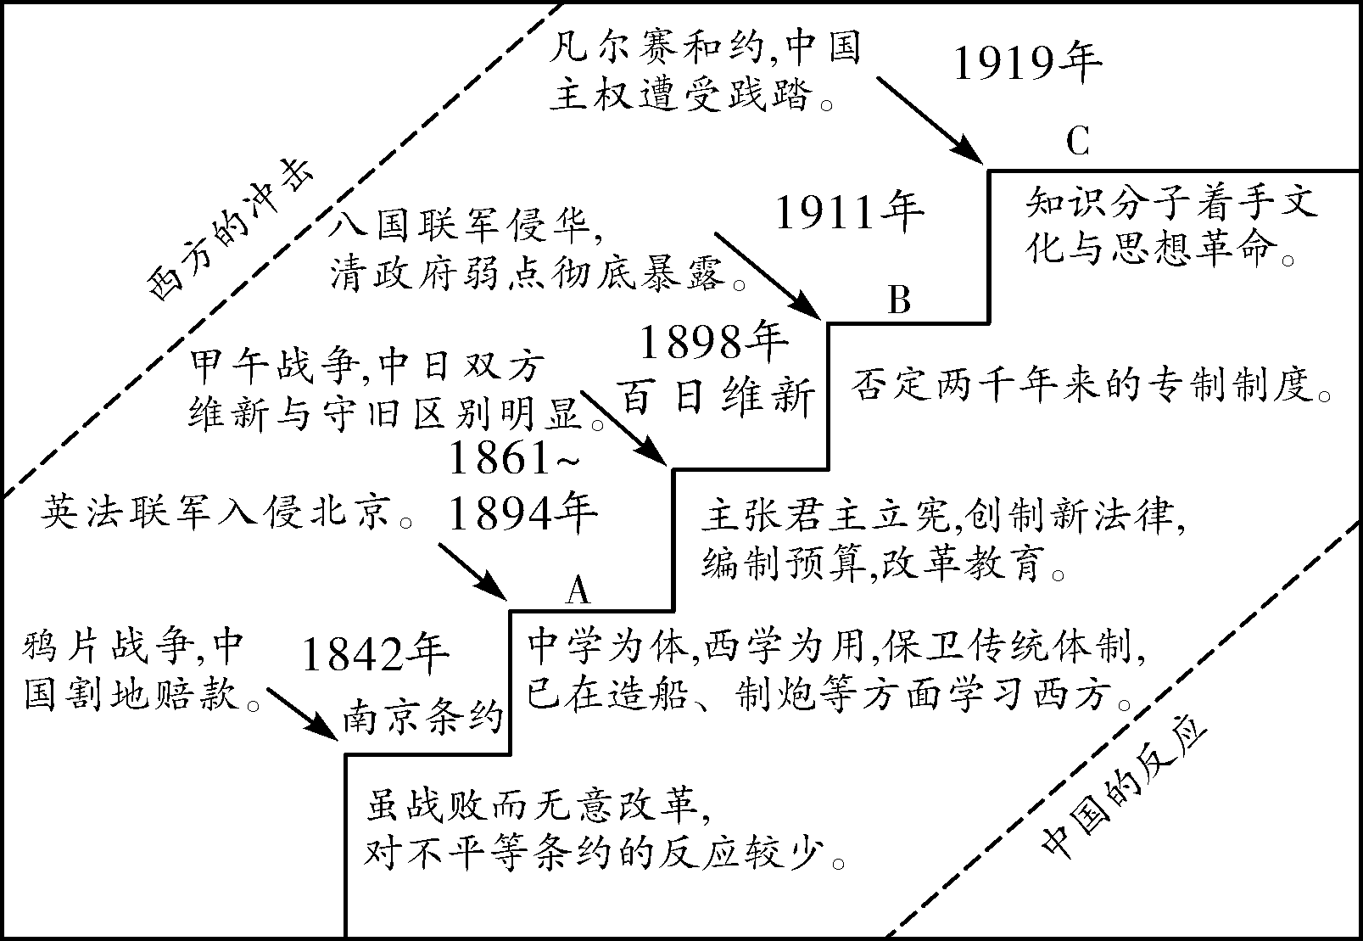
材料一 近代中国历史变迁图示

（1）依据材料一写出A、B、C三处相对应历史事件的名称。并指出这一时期中国近代化的基本特征。
A：洋务运动；B：辛亥革命；C：五四运动。
特征：近代西方的冲击促使中国发生剧烈变化。中国的近代化是在外力作用下被动进行的；中国的近代化经历了一个从学习西方器物、制度到思想文化的循序渐进的过程；近代化的历程曲折，成效不大；国家独立和实现近代化是近代中国的两大历史任务等。
材料二 当代学者萧功秦把中国的现代化历程划分为六个阶段
现代化阶段 | 时间划分 | 代表人物 | 政治选择
第一阶段 | 1860～1911 | 慈禧 | 开明专制化模式
第二阶段 | 1911～1913 | 孙中山 | 早期议会制模式
第三阶段 | 1913～1928 | 袁世凯 | 新权威主义模式
第四阶段 | 1928～1949 | 蒋介石 | 权威主义模式
第五阶段 | 1949～1976 | 毛泽东 | 计划经济模式
第六阶段 | 1978年以来 | 邓小平 | 新政模式
（2）哪一事件打断了第四阶段中中国现代化进程？第五阶段现代化建设中出现的“最严重的挫折和损失”是什么？
答：日本的侵华战争；十年“文化大革命”
（3）第六阶段以哪一事件为起点？说明理由。这一阶段确立了怎样的经济体制？
起点：1978年十一届三中全会的召开。
经济体制：中国从此走上改革开放、建设中国特色社会主义的道路；经济体制：社会主义市场经济体制。

【六】19世纪60年代，中俄两国都进行了积极探索。阅读材料，回答问题。
材料一 由于在对内对外战争中对西方的坚船利炮的威力大开眼界，对来自西洋的“数千年来未有之强敌”（李鸿章语）开始有所认识，这样才能转而主张缓和与西方的紧张关系，并引进西方军事技术，以求“御侮自强”之术。
——摘自罗荣渠 《现代化新论》
（1）依据材料一总结洋务运动兴起的具体原因。结合所学知识回答，为实现“自强”“求富”洋务派进行了哪些有益探索？
原因：认识到西方军事力量强大；缓和与西方的紧张关系；引进西方军事技术，以求“御侮自强”。
探索：创办近代军事工业、兴办近代民用工业、建设近代海军、兴办新式学堂。
材料二 当时一位俄国官员在谈到农奴制度废除后农民的变化时说道：“解放了的农民挺起腰杆来了，样子变了；面貌表情、步履姿势、言论谈吐，一切都变了。”
（2）根据材料并结合所学知识回答，俄国1861年改革为其资本主义的发展创造了哪些条件？（两点即可）你是否赞成材料二的观点？请结合所学知识说明理由。
条件：农奴获得人身自由，为资本主义的发展提供了大量自由劳动力；农奴获得份地时支付的巨额赎金，成为资本主义生产急需的资本；农奴对份地具有永久使用权，促进了农业的发展，为资本主义工业发展提供了原料和国内市场。
观点：赞成
理由：俄国1861年改革废除了农奴制度，农奴在法律上获得了自由，农奴还获得了土地。
观点：反对
理由：俄国1861年改革是在维护贵族地主利益的前提下通过自上而下的方式进行的，农奴的政治权利没有根本性改变。农奴很大程度上仍然被束缚在土地上，被“解放”的农奴要付出高额赎金，实质上是地主阶级对农奴的一次大规模掠夺，导致了农奴的贫困。
（3）请概括指出俄国1861年改革和中国洋务运动在推动历史进步方面的共同作用。
答：都开启了近代化历程(或都有利于资本主义的发展)。

中考历史 | 常考专题突破
专题一：近代化探索练习题
【一】阅读材料，结合所学知识回答问题。
材料一 工业革命之后，西方列强凭借着船坚炮利的优势惊破天朝之梦，中国国门就此打开。洋货潮水般涌来……千百年不变的农耕文明，其基石在大机器的碾压下一点点发生松动。与此同时，很多有识之士投袂而起，他们意识到机器竞争的时代，“多机器则强，少机器则弱”……中国工业化的征程开始艰难起步。
（1）被惊扰了“天朝之梦”的大清帝国开始了洋务运动，进行这种改变的目的是什么？
目的：“师夷长技以自强”(学习西方的科学技术，维护清朝的统治)。
材料二

（2）材料二中图片所反映的事件之间有什么内在的联系？试举例说明。
示例：福州船政局和汉阳铁厂，反映了洋务运动发展的两个阶段，即在自强的基础上开始了求富；京师同文馆等新式学堂培养了一批近代外交、军事和科技人才，进一步促进了洋务运动的发展。
（3）如何评价材料一中的有识之士“多机器则强，少机器则弱”的认识？
答：这种认识是片面的，洋务运动只学习西方科学技术，没能使中国富强，但是这场运动引进了机器工业，培养了一批科技人才，刺激了中国资本主义的产生和发展，从而启动了中国近代化的进程，也在一定程度上抵制了外国经济势力的扩张。

【二】阅读材料，结合所学知识回答问题。
材料一 美国汉学家芮玛丽评价中国近代某一运动时说：“不但一个王朝，而且一个文明看来已经崩溃了，但由于十九世纪六十年代的一些杰出人物的非凡努力，它们终于死里求生，再延续了六十年。”
（1）材料一中的“某一运动”指的是哪一运动？请你列举这一运动中“杰出人物”在海军建设方面所作的非凡努力？
答：洋务运动；建立南洋、北洋和福建海军。
材料二 （它）作为一场政治运动失败了，但作为一场思想文化运动，新学家们带来的解放作用远不是西太后（慈禧太后）发动的政变所能剿洗干净的。
——摘自陈旭麓《近代中国社会的新陈代谢》
（2）这一“政治运动”采取的促进资本主义经济发展的举措是什么？
答：鼓励私人兴办工矿企业
材料三 费正清写道：“它使中国两千多年的皇帝制度彻底崩溃，是中国帝制与共和意识的分水岭，尽管它的结局是悲剧性……”
（3）材料三评价的是哪一历史事件？为什么说它是“中国帝制与共和意识的分水岭”？
答：辛亥革命；辛亥革命推翻了清朝统治，结束了我国两千多年的封建帝制，使民主共和的观念深入人心。
（4）上述近代中国人民的“觉醒和探索”表明中国近代历史的主题是什么？
答：救亡图存。

【三】阅读材料，结合所学知识回答问题。
材料一 “1840年以来中国人向西方学习，经历了一个始而言技，继而言政，进而言教的过程，言教即主张学习西方自由、民主、平等等资产阶级观念。”
（1）根据材料一及所学知识指出，中国人向西方学习“言技”“言政”“言教”所对应的重大历史事件。
言技：洋务运动；
言政：戊戌变法、辛亥革命；
言教：新文化运动。
材料二 章炳麟希望即使国亡，国魂可以不亡，终可复国。欲令国魂不亡，唯有掌握国性，坚持文化认同。……主张读经与其提倡国学，都是出之于保持中国文化特性的动机。而文化特性有关于一个国家民族的存亡。
（2）根据材料二，概括章炳麟的主张是什么？新文化运动时期，陈独秀等人提出了哪些新思想对这一主张进行批判？
答：提倡国学；民主、科学、新文学、新道德等。
（3）根据材料二及所学知识，谈谈我们应该如何正确看待中国传统文化？
答：去其糟粕，取其精华。

【四】近代以来，先进的中国人为挽救民族危亡、实现民族独立和国家富强，前赴后继地进行了艰苦卓绝的探索。为此八（2）班同学进行了以“近代化的探索”为主题的探究活动，请你参与。
【历史回眸】

（1）图1军事工业是在 上海 （地点）创办的；图2人物参与了 戊戌变法 运动，最后英勇就义；图3杂志的创办者是 陈独秀 。
【历史探究】
（2）在小组讨论中，小明同学就上述图片所涉及的三个重大事件分别从“开近代探索之先”“圆变法救国之梦”“启思想解放之门”方面与大家进行了交流，请你据此作出扼要说明。
“开近代探索之先”：洋务运动引进西方先进的科学技术，使中国出现了第一批近代工业。洋务运动为中国近代工业积累了生产经验，培养了技术力量，在客观上为中国民族资本主义的产生和发展起到了促进作用，是中国近代化的开端。
“圆变法救国之梦”：戊戌变法中资产阶级改良派试图通过清政府在各方面的变法，来使国家逐步走上富强之路 。
“启思想解放之门”：新文化运动中，陈独秀等知识分子，以《新青年》为阵地，提倡民主、科学等新思想，促进了人们的思想解放。
【历史思考】
（3）通过上述探究，请你归纳中国近代化探索的历程有何特点？
答：从学习西方的器物(科学技术)到学习西方的政治制度再到学习西方的思想文化。

【五】现代化是近代以来中国人一直追求的梦想。阅读材料，回答问题。
材料一 近代中国历史变迁图示

（1）依据材料一写出A、B、C三处相对应历史事件的名称。并指出这一时期中国近代化的基本特征。
A：洋务运动；B：辛亥革命；C：五四运动。
特征：近代西方的冲击促使中国发生剧烈变化。中国的近代化是在外力作用下被动进行的；中国的近代化经历了一个从学习西方器物、制度到思想文化的循序渐进的过程；近代化的历程曲折，成效不大；国家独立和实现近代化是近代中国的两大历史任务等。
材料二 当代学者萧功秦把中国的现代化历程划分为六个阶段
现代化阶段 | 时间划分 | 代表人物 | 政治选择
第一阶段 | 1860～1911 | 慈禧 | 开明专制化模式
第二阶段 | 1911～1913 | 孙中山 | 早期议会制模式
第三阶段 | 1913～1928 | 袁世凯 | 新权威主义模式
第四阶段 | 1928～1949 | 蒋介石 | 权威主义模式
第五阶段 | 1949～1976 | 毛泽东 | 计划经济模式
第六阶段 | 1978年以来 | 邓小平 | 新政模式
（2）哪一事件打断了第四阶段中中国现代化进程？第五阶段现代化建设中出现的“最严重的挫折和损失”是什么？
答：日本的侵华战争；十年“文化大革命”
（3）第六阶段以哪一事件为起点？说明理由。这一阶段确立了怎样的经济体制？
起点：1978年十一届三中全会的召开。
经济体制：中国从此走上改革开放、建设中国特色社会主义的道路；经济体制：社会主义市场经济体制。

【六】19世纪60年代，中俄两国都进行了积极探索。阅读材料，回答问题。
材料一 由于在对内对外战争中对西方的坚船利炮的威力大开眼界，对来自西洋的“数千年来未有之强敌”（李鸿章语）开始有所认识，这样才能转而主张缓和与西方的紧张关系，并引进西方军事技术，以求“御侮自强”之术。
——摘自罗荣渠 《现代化新论》
（1）依据材料一总结洋务运动兴起的具体原因。结合所学知识回答，为实现“自强”“求富”洋务派进行了哪些有益探索？
原因：认识到西方军事力量强大；缓和与西方的紧张关系；引进西方军事技术，以求“御侮自强”。
探索：创办近代军事工业、兴办近代民用工业、建设近代海军、兴办新式学堂。
材料二 当时一位俄国官员在谈到农奴制度废除后农民的变化时说道：“解放了的农民挺起腰杆来了，样子变了；面貌表情、步履姿势、言论谈吐，一切都变了。”
（2）根据材料并结合所学知识回答，俄国1861年改革为其资本主义的发展创造了哪些条件？（两点即可）你是否赞成材料二的观点？请结合所学知识说明理由。
条件：农奴获得人身自由，为资本主义的发展提供了大量自由劳动力；农奴获得份地时支付的巨额赎金，成为资本主义生产急需的资本；农奴对份地具有永久使用权，促进了农业的发展，为资本主义工业发展提供了原料和国内市场。
观点：赞成
理由：俄国1861年改革废除了农奴制度，农奴在法律上获得了自由，农奴还获得了土地。
观点：反对
理由：俄国1861年改革是在维护贵族地主利益的前提下通过自上而下的方式进行的，农奴的政治权利没有根本性改变。农奴很大程度上仍然被束缚在土地上，被“解放”的农奴要付出高额赎金，实质上是地主阶级对农奴的一次大规模掠夺，导致了农奴的贫困。
（3）请概括指出俄国1861年改革和中国洋务运动在推动历史进步方面的共同作用。
答：都开启了近代化历程(或都有利于资本主义的发展)。

